Министерство образования Республики Беларусь
Учреждение образования
Белорусский государственный университет информатики и
Радиоэлектроники

Факультет информационных технологий и управления
Кафедра интеллектуальных информационных технологий

Отчет по лабораторной работе №1
по курсу “Логические основы интеллектуальных систем”
Вариант 3

Выполнил:
Студент гр. 321701 Климков М. П.

Проверил: Ивашенко В. П.

Минск
2025
Тема:
Представление и синтаксическая проверка формул языка логики высказываний.

Цель:
Приобрести навыки программирования алгоритмов синтаксического разбора формул языка логики высказываний.

Задание:
Проверить, является ли формула сокращенного языка логики высказываний невыполнимой (противоречивой).

Дополнительно:
Предусмотреть работу системы в режиме тестирования знаний пользователя.
Грамматика языка логики высказываний:
<константа> ::=1|0
<символ> ::=A|B|C|D|E|F|G|H|I|J|K|L|M|N|O|P|Q|R|S|T|U|V|W|X|Y|Z
<отрицание> ::= !
<конъюнкция> ::= /\
<дизъюнкция> ::= \/
<импликация> ::= ->
<эквиваленция> ::= ~
<открывающая скобка> ::= (
<закрывающая скобка> ::= )
<бинарная связка> ::= <конъюнкция>|<дизъюнкция>|<импликация>|<эквиваленция>
<атомарная формула> ::= <латинская заглавная буква>
<унарная сложная формула> ::= <открывающая скобка><отрицание><формула><закрывающая скобка>
<бинарная сложная формула> ::= <открывающая скобка><формула><бинарная связка><формула><закрывающая скобка>
<формула> ::=<логическая константа> |<атомарная формула>|<сложная формула>
Невыполнимая формула -- формула, ложная на всех её интерпретациях.

Блок-схемы функций программы:
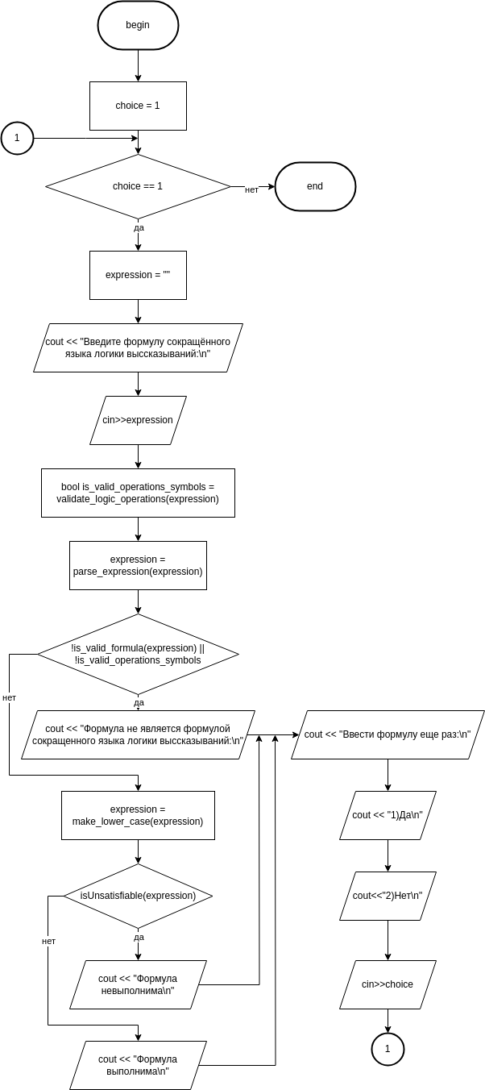

Рис 1. Функция main().

.

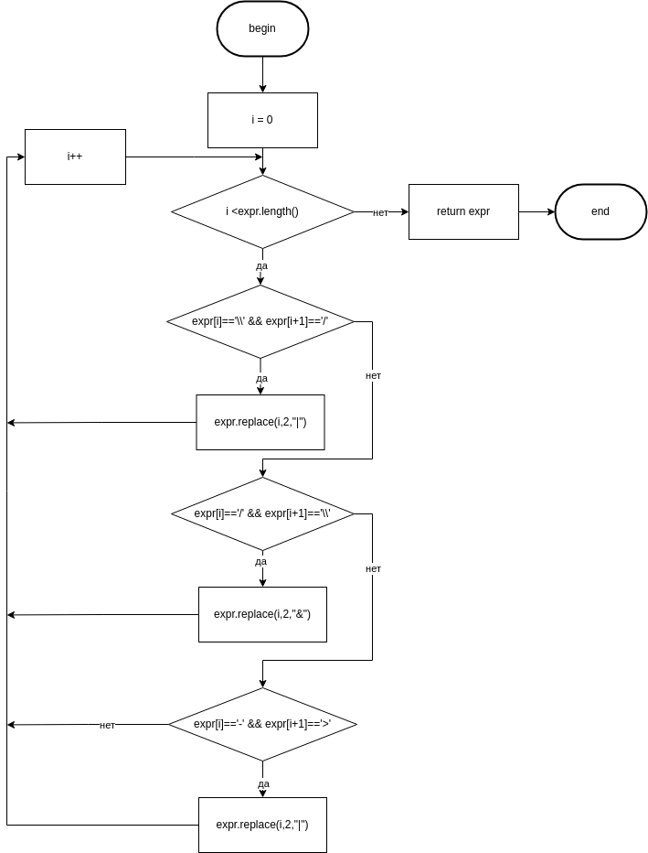

Рис 2. Функция parse_expression(std::string expr).

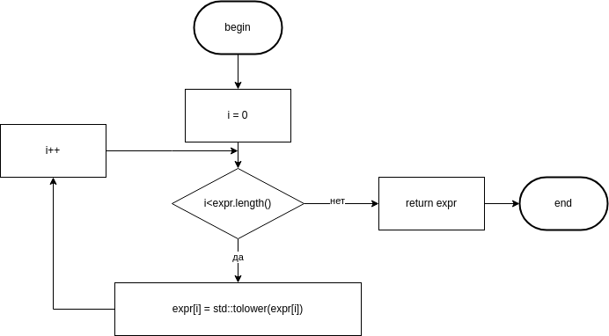

Рис 3. Функция make_lower_case(std::string expr).

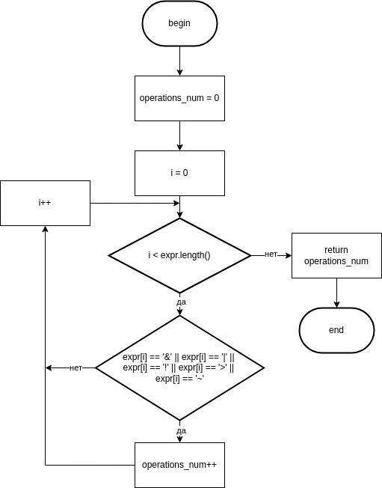

Рис 4. Функция count_operations_num(std::string expr).

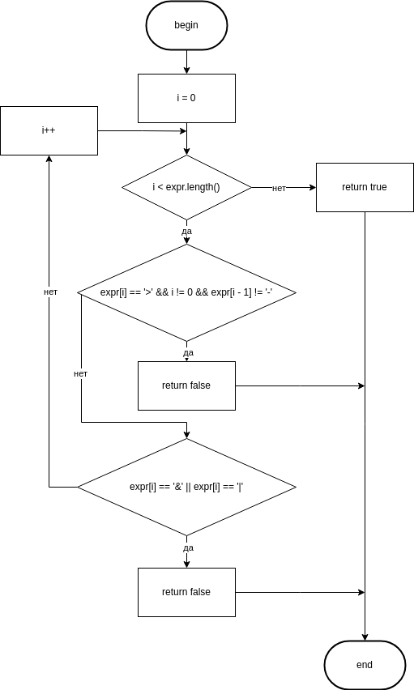

Рис 5. Функция validate_logic_operations(std::string expr).

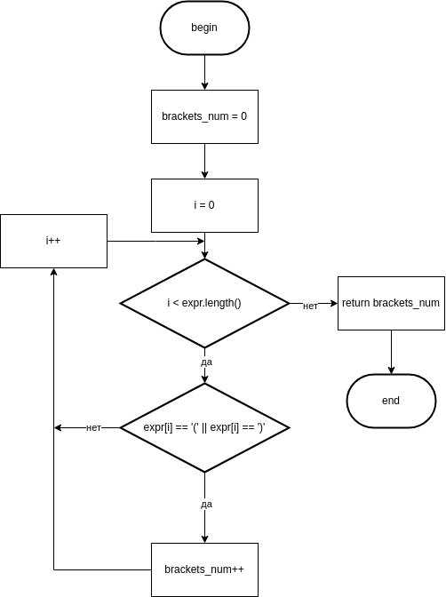

Рис 6. Функция count_brackets_num(std::string expr).

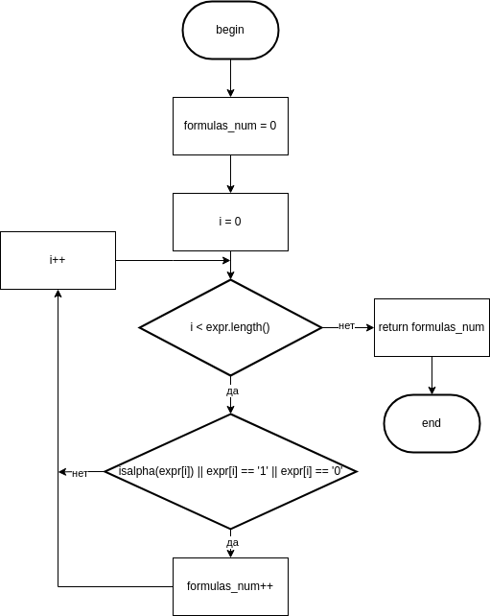

Рис 7. Функция count_formulas(std::string expr).

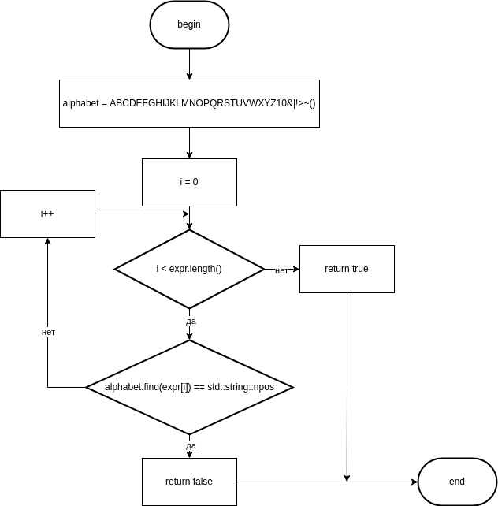

Рис 8. Функция check_extra_symbols(std::string expr).

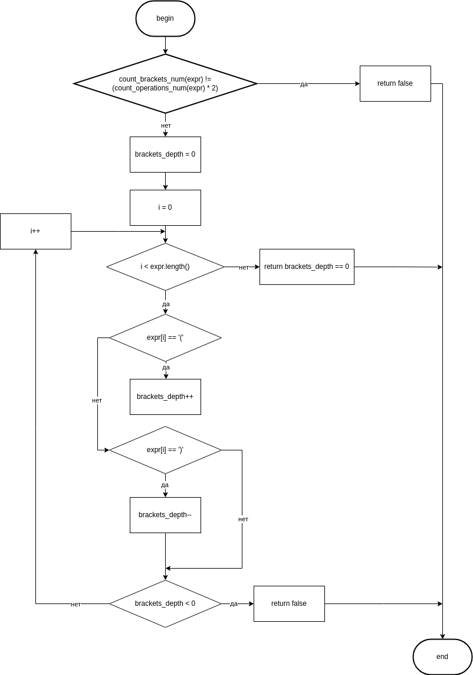
Рис 9. Функция check_brackets(std::string expr).

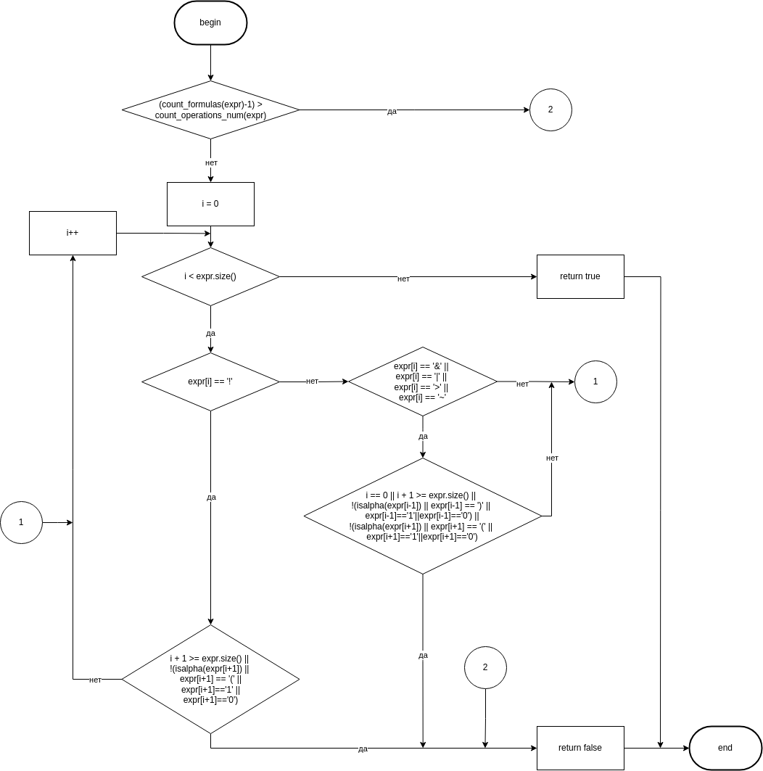

Рис 10. Функция check_operations_structure(std::string expr).

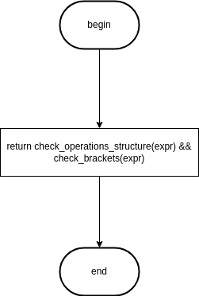

Рис 11. Функция is_valid_subformula(std::string expr).

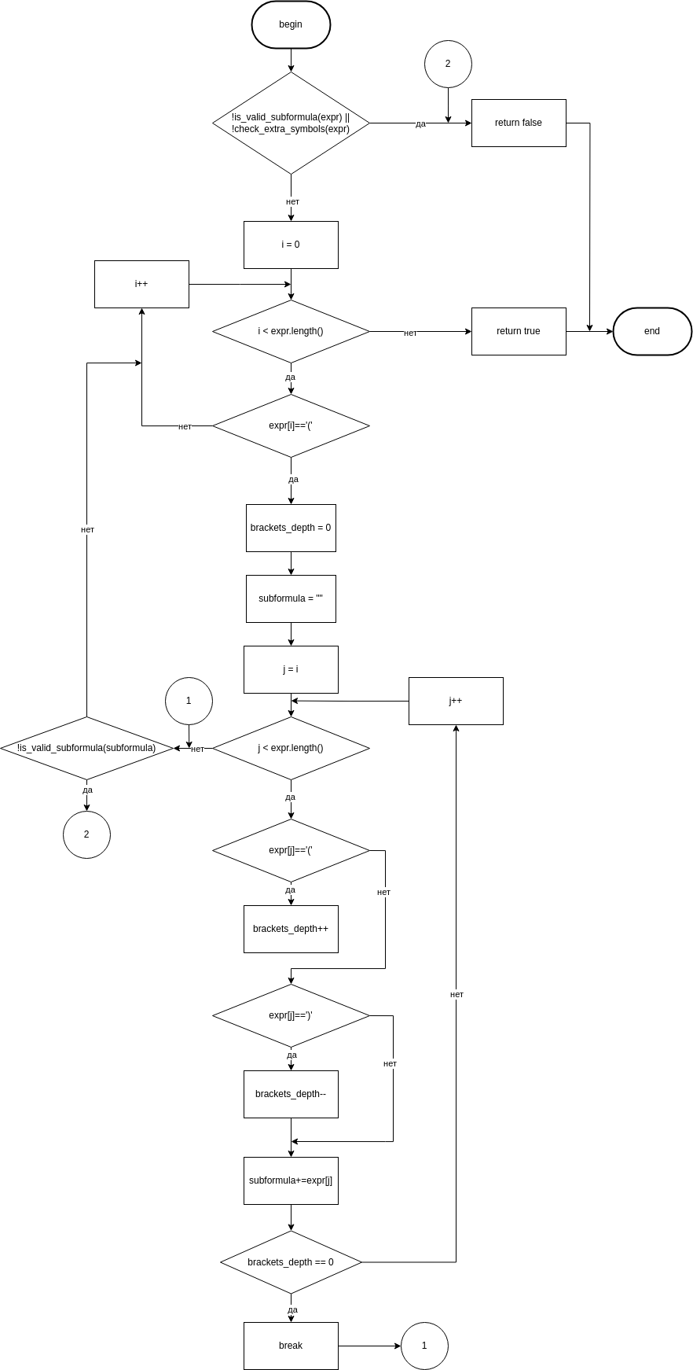
Рис 12. Функция is_valid_formula(std::string expr).

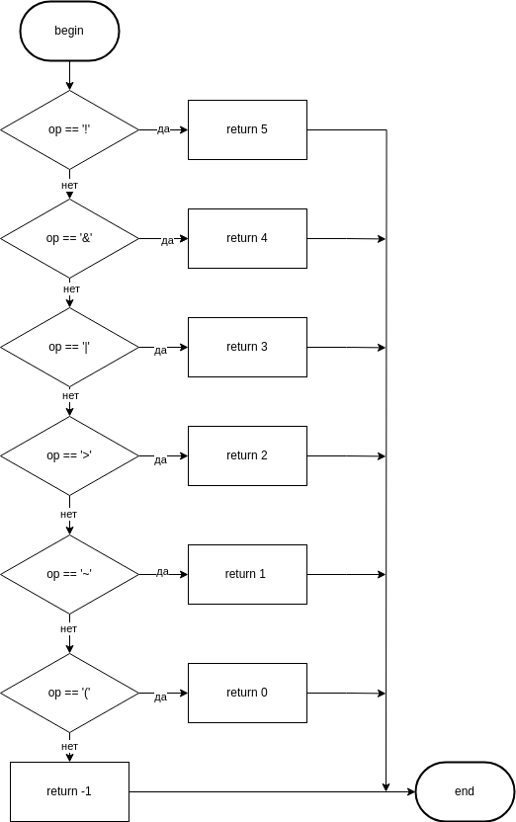

Рис 13. Функция Prior(char op).

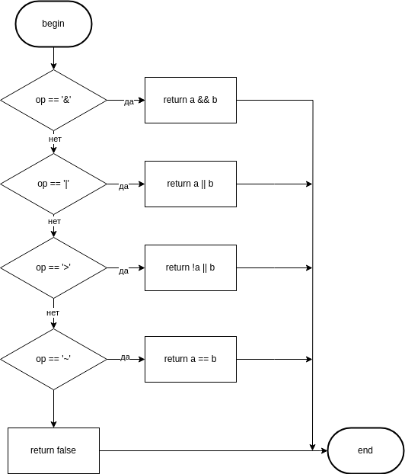

Рис 14. Функция applyOp(bool a, bool b, char op).

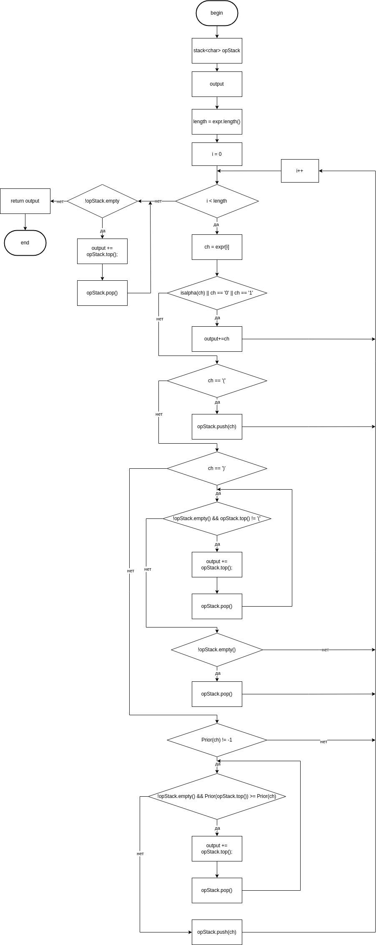

Рис 15. Функция toReversePolishNotation(const string& expr).

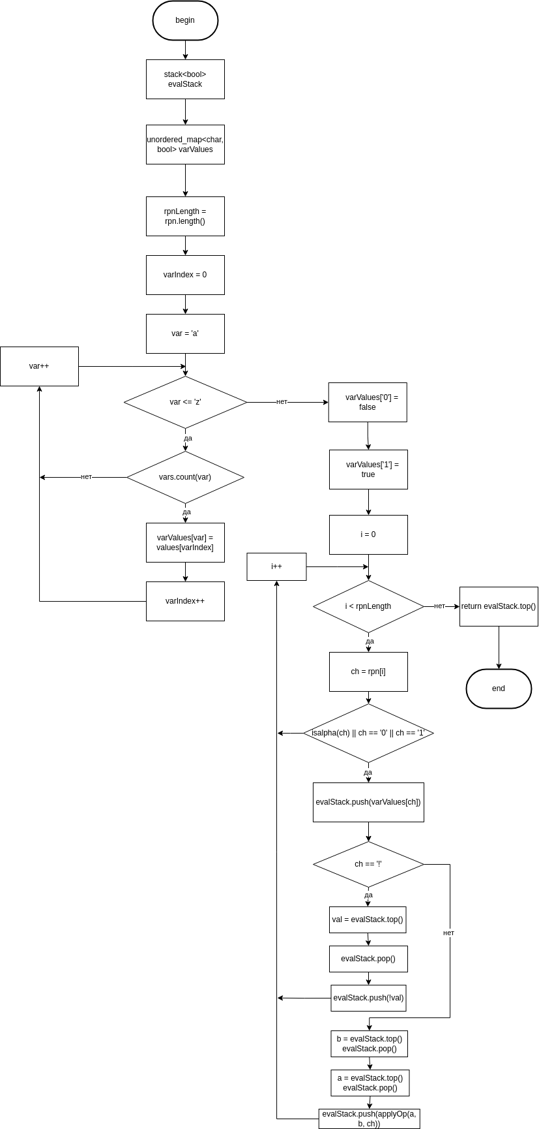

Рис 16. Функция evaluateExpression(const string& rpn, const vector<bool>& values, const unordered_set<char>& vars).

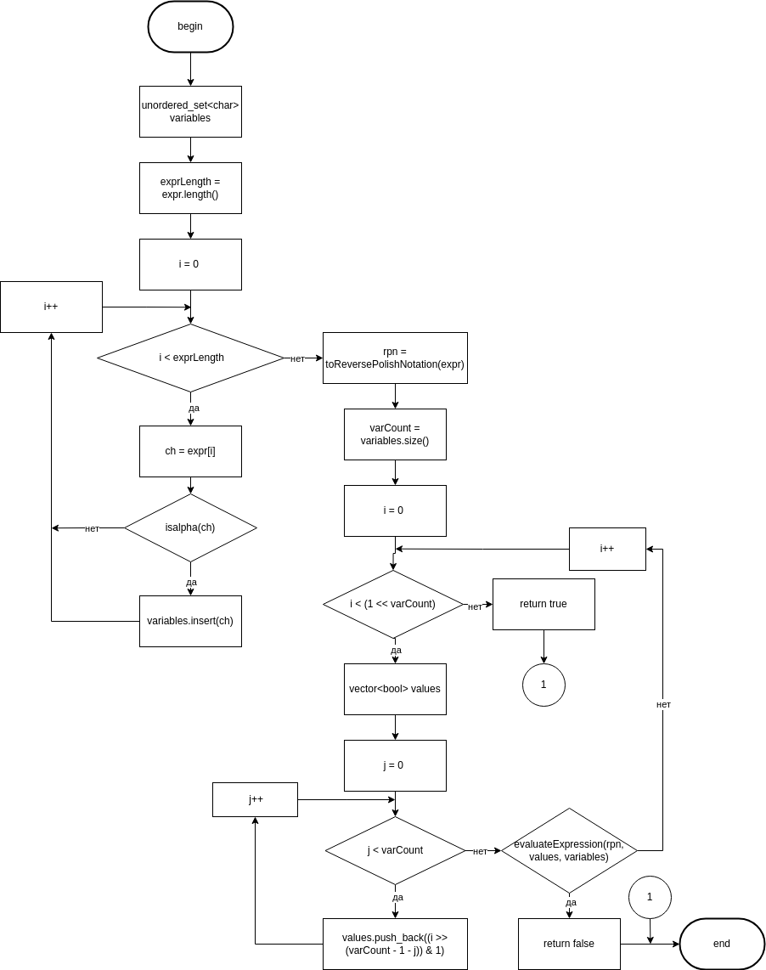
Рис 17. Функция isUnsatisfiable(const string& expr).

Выполнение:
Для выполнения данной лабораторной работы был использован язык программирования C++. Алгоритм подсчета интерпретаций формулы основан на преобразовании выражения в обратную польскую запись для оптимизации вычислений. В функциях использовались структуры данных список, строка, неупорядоченное множество, неупорядоченная карта, стэк.

После запуска программы программа запрашивает пользователя ввести логическую формулу.

Рис 18. Ввод формулы.
Если пользователь ввел некорректную формулу, то программа выведет сообщение о некорректности данной формулы

Рис 19. Вывод сообщения о некорректности формулы.

Если пользователь ввел корректную формулу, то программа выведет сообщение, является ли логическая формула невыполнимой или выполнимой, после которого спросит желает ли пользователь продолжить работу:
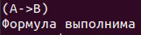
Рис 20. Вывод сообщения результата вычислений.

После каждой операции, независимо от корректности введенной формулы, программа выведет сообщение с выбором: продолжить работу или выйти из программы:
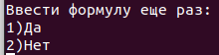

Рис 21. Вывод сообщения о продолжении работы.

Примеры:

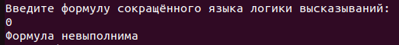

Рис 22. Пример 1

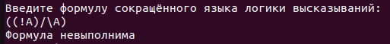
Рис 23. Пример 2
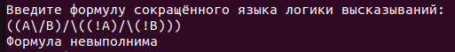
Рис 24. Пример 3

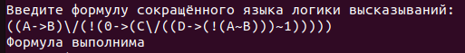
Рис 25. Пример 4

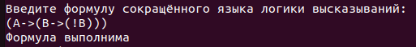

Рис 26. Пример 5

Рис 27. Пример 6
Рис 28. Пример 7

Вывод:
В ходе выполнения работы была разработана программа для анализа формул сокращенного языка логики высказываний с целью проверки их на невыполнимость. Основное внимание уделялось корректной обработке синтаксиса и реализации алгоритмов проверки выполнимости. Были успешно решены задачи валидации входных данных, преобразования формул в обратную польскую запись и подсчет интерпретаций формулы сокращенного языка логики высказываний.

Теоретические сведения были взяты из следующих источников:
- Логические основы интеллектуальных систем. Практикум: учебно-методическое пособие / В. В. Голенков, В. П. Ивашенко, Д. Г. Колб, К. А. Уваров. – Минск: БГУИР, 2011.

